**临泉县单桥镇全面建设小康社会大事迹**

1. **脱贫攻坚取得新成效**

全村人口1895户，总人数7966人。梁塘村建档立卡贫困户187户，591人，在政府相关政策帮扶下已全部脱贫。对标全国和省市县标准同步进入小康社会。

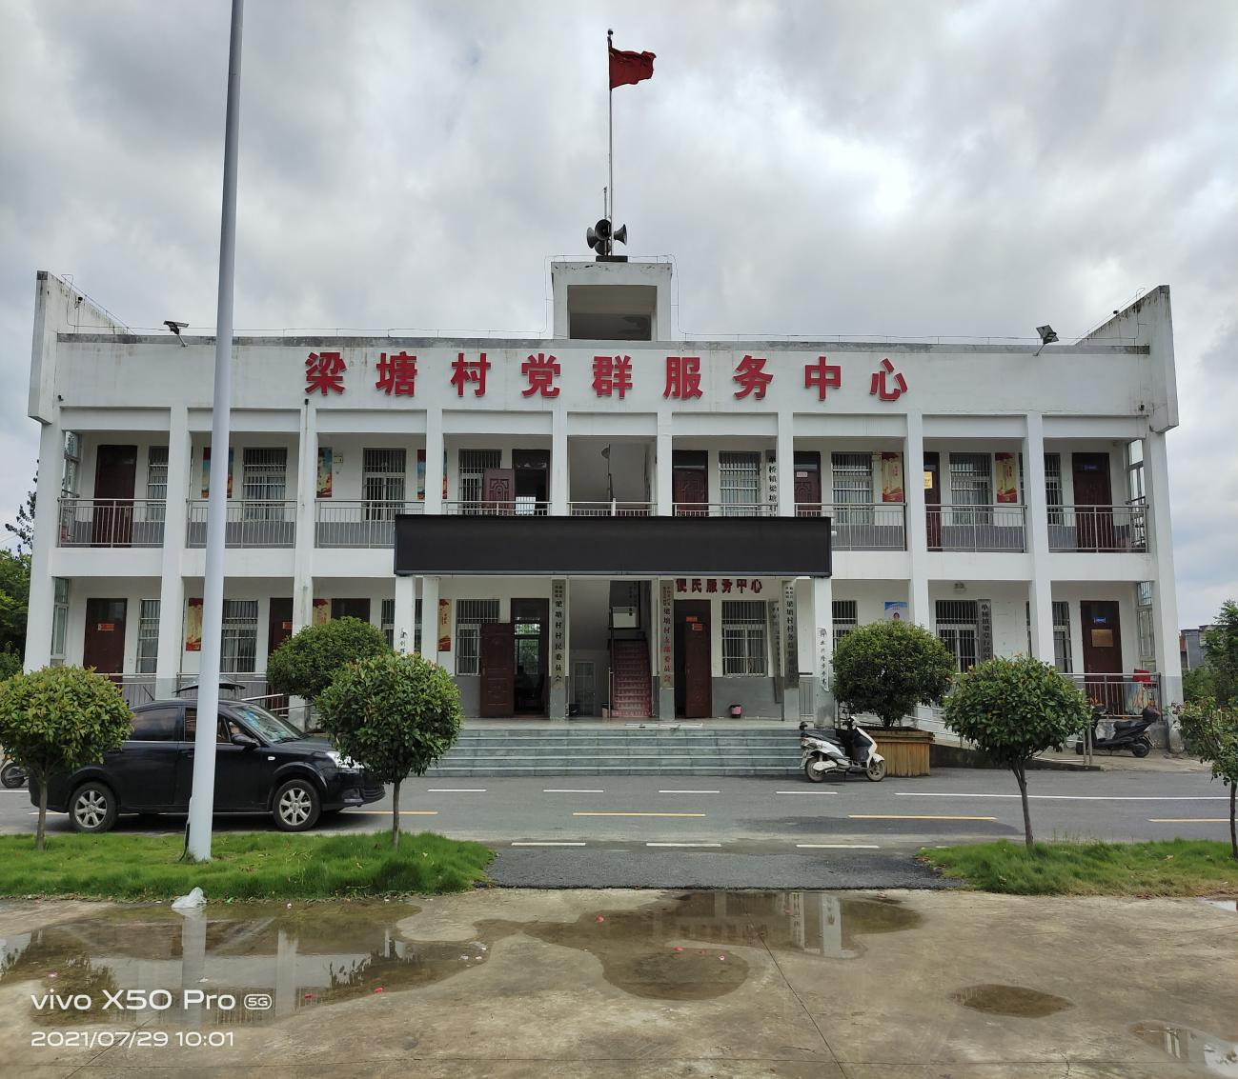

**二、础设施建设持续完善**

2016年以来，陆续建造梁塘村卫生室，村室，梁塘小学，极大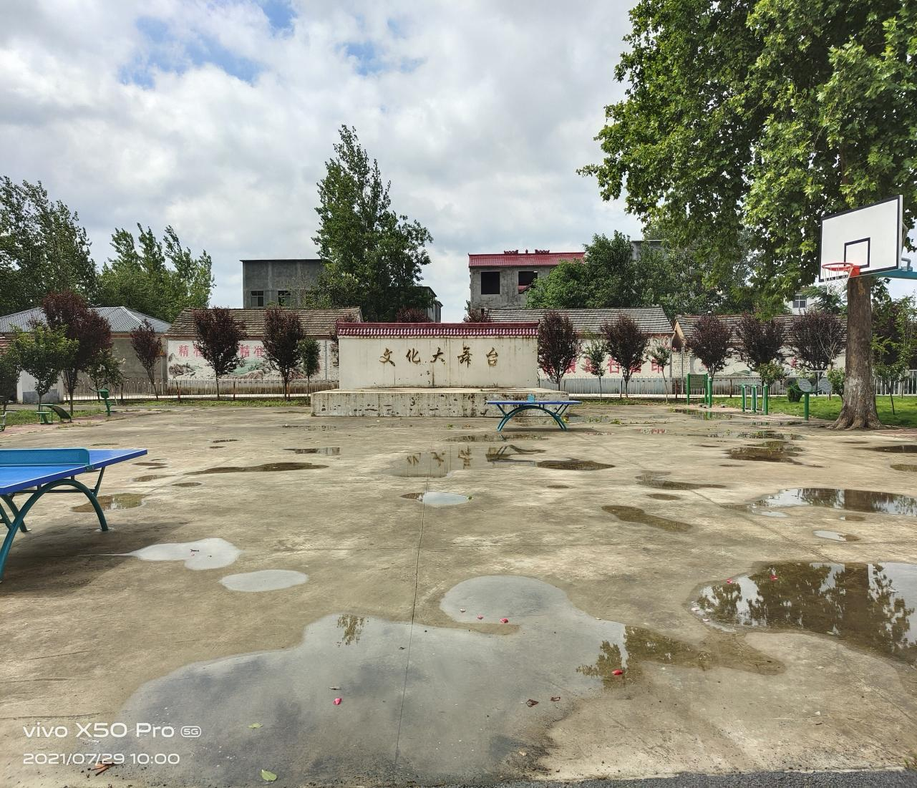的改善了周边群众的健康，教育问题。2017年以来，陆续建设老寨、河南庄2个自然村的文化广场，极大丰富群众文化生活;2017年以来梁塘村户厕改造87户，3个自然村公厕陆续建成，极大的改善了村居环境。建成高标准农田项目，给周边群众带来了就业机会，实现群众家门口就业；2019年村村通道路工程全面实现，群众家家户户用上了安全的自来水；网络光纤全覆盖，网上消费成为新业态。